# **A group of fruits and vegetables Description automatically generatedUse Food Well Holiday Campaign Partner Toolkit (English)– November 2024**

# **About Use Food Well**

We’re working to cut food waste in half by 2030, and it starts with the holidays! Each year, Washington wastes half a million tons of edible food, with a large amount wasted during this festive winter season. We want to help individuals and families become food waste reduction experts, and there's no better time than now! The holidays inspire meaningful changes that benefit the broader community. Join us in sharing simple tips to save both food and money. From using family gathering leftovers to their fullest to proper storage, small changes can make a big impact.

The Washington Department of Ecology (Ecology)’s Use Food Well campaign teaches Washington residents and businesses how to take small steps to reduce food waste. Ecology developed this holiday toolkit to help our partners seamlessly join the Use Food Well campaign. Together, we can help reduce holiday food waste!

# **Key Messages/Talking Points**

**Key Messages**

* Know the cost. On average, food waste can cost a family of four as much as $3,000 per year, according to recent data from ReFed.
* Use food well by becoming an expert in food storage, shopping smart, meal planning, and using creative recipes.
* Food waste affects everyone. Reducing our collective food waste could help reduce Washington's greenhouse gas emissions by over 1.9 million metric tons a year. That's the same as removing emissions from more than 500,000 cars each year.

**Talking Points**

* The Use Food Well campaign aims to help Washington residents and businesses learn about the impact of food waste and provide them with tools to reduce food waste through prevention, rescue, and recovery.
* Reducing food waste is easy! The Use Food Well website provides tips on meal planning, shopping, mindful cooking, and using what you have at home.
* Food waste is a big part of Washington’s solid waste stream. In 2015, Washington sent over a million tons of food waste to the landfill, including over 500,000 tons of edible food.
* Reducing food waste helps the planet. Eliminating 50% of Washington food waste could reduce greenhouse gas emissions by the equivalent of 2 million tons of carbon dioxide. That's enough energy to power over 475,000 gas-powered cars each year.
* To meet our 2030 food waste reduction goals, we need to reduce edible food waste and total food waste by at least 195,032 tons and 579,373 tons, respectively.

# **Sample Social Media Posts**

The posts below are ready to use! Just copy and paste. The text is formatted for Facebook and Instagram.

Here are some additional tips to consider:

* Consider using graphics found on [usefoodwell.org](https://ecology.wa.gov/waste-toxics/reducing-recycling-waste/organics-and-food-waste/sustainable-food-center/food-waste-reduction) to supplement your posts, or link to the program website or video.
* Share posts from Ecology’s [Facebook](https://www.facebook.com/EcologyWA) or [Instagram](https://www.instagram.com/ecologywa/) pages anytime.
* Tag Ecology’s pages using the following handles:
  + Facebook: [Washington Department of Ecology](https://www.facebook.com/EcologyWA/)
  + Instagram: @[ecologywa](https://www.instagram.com/EcologyWA/?hl=en)
  + Twitter: [@ecologyWA](https://twitter.com/ecologywa)
* Use the following hashtag(s) when promoting Use Food Well!
  + #UseFoodWell
  + #UseFoodWellHolidays
  + #FoodWasteAddsUP

**Social Media Copy**

|  |  |
| --- | --- |
| **1** | Do you ever host a holiday dinner and end up with tons of food to spare? 🥧🥧🥧 Grab a recipe, get creative, and make your leftovers the gift 🎁 that keeps on giving! For more tips, visit [usefoodwell.org](https://ecology.wa.gov/waste-toxics/reducing-recycling-waste/organics-and-food-waste/sustainable-food-center/food-waste-reduction) #UseFoodWellHolidays #GetCreativeWithFood #UseFoodWell |
| **2** | ❄️ The holidays ❄️ are a time of 💖 love 💖, but also of excess – especially when it comes to food waste.️😥 We’re working to cut food waste in half by 2030! Be part of the solution with simple tips to save both food and money. usefoodwell.org #UseFoodWellHolidays #FoodWasteAddsUp #UseFoodWell |

# **Sample E-Newsletter**

Create your own content or use the sample e-newsletter below to promote Use Food Well during the holiday season.

|  |
| --- |
| **Subject Line** |
| **Save money this holiday season and help Washington cut food waste in half by 2030** |
| **Body Text** |
| We’re working to cut food waste in half by 2030, and it starts with all of us this holiday! Each year, Washington wastes half a million tons of edible food with the largest amount wasted around the holidays. The time is right to make a change! During this festive season of food, family and friends, it’s easy to get inspired to help reduce waste. Be part of the solution with simple tips to save both food and money.  It’s a learning process of planning your meals properly, using family gathering leftovers to their fullest, and storing your ingredients the right way to keep them fresh longer.  We’re here to guide you through your Use Food Well journey. Check out usefoodwell.org for tips on how to plan ahead and shop smart, guides to better food storage, and tips on meal prep and planning. You’ll also find creative recipes for items that often go bad before they’ve been eaten.  Learn more about what you can do to reduce food waste and save money this holiday season. Visit the Use Food Well website at [www.usefoodwell.org](http://www.usefoodwell.org). |

**Promotional Materials**

The Use Food Well campaign has a suite of holiday promotional materials available for partners in both English and Spanish, including:

* Digital ads
* Videos
  + Efficient Food Use (Horizontal): <https://youtu.be/sk8q5vpEOFQ>
  + Efficient Food Use (Vertical): [https://youtube.com/shorts/Ct9XgX74Rn4](https://youtube.com/shorts/Ct9XgX74Rn4?feature=share)
  + Proper Storage (Horizontal): <https://youtu.be/f45T2oMmUag>
  + Proper Storage (Vertical): [https://youtube.com/shorts/1vDyW_N25T8](https://youtube.com/shorts/1vDyW_N25T8?feature=share)
* Social media ads
* Style Guide (English only)

Visit the [Resources page](https://ecology.wa.gov/waste-toxics/reducing-recycling-waste/organics-and-food-waste/sustainable-food-center/food-waste-reduction/resources) on usefoodwell.org to access the materials. Feel free to use these materials in your own advertising channels. If possible, share how you used them with our team by emailing FoodCenter@ecy.wa.gov.

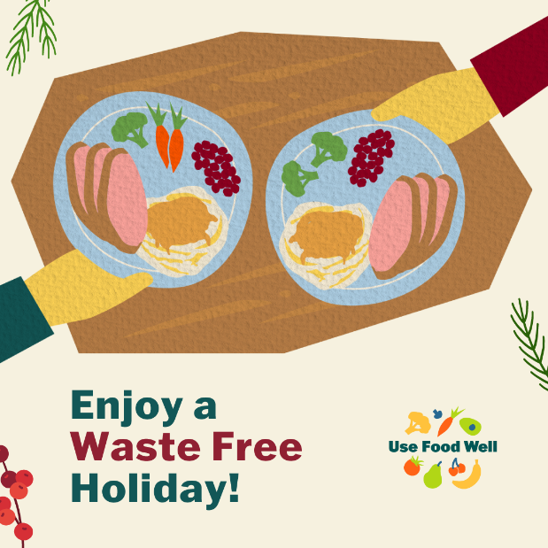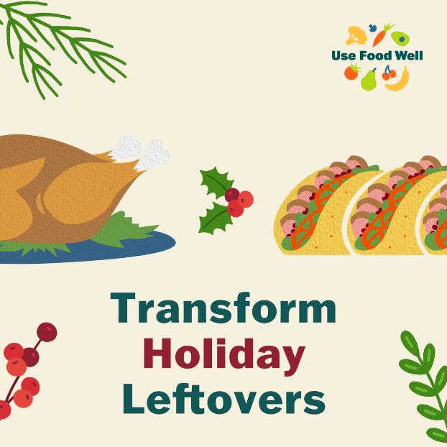

# # #

# **A group of fruits and vegetables Description automatically generatedCampaña Festiva “Aprovecha Bien los Alimentos” Kit de difusión para colaboradores (español) - noviembre de 2024**

# **Información sobre “Aprovecha bien los alimentos”**

# Queremos reducir a la mitad el desperdicio de alimentos de aquí a 2030 y vamos a empezar con estas fiestas. Cada año, en el estado de Washington se tiran medio millón de toneladas de alimentos que todavía se pueden comer, de las cuales, una gran cantidad se desperdicia durante esta temporada festiva de invierno. Nuestro objetivo es ayudar a que las personas y las familias se conviertan en “expertos” de la reducción de desperdicios de alimentos, ¡y no hay mejor momento que éste! Generalmente, los días festivos inspiran cambios significativos que benefician a la comunidad. Ayúdanos a compartir sencillos consejos para ahorrar comida y dinero. Desde aprovechar al máximo las sobras de las reuniones familiares hasta almacenarlas adecuadamente, los pequeños cambios pueden tener un gran impacto.

# La campaña “Aprovecha bien los alimentos” del Departamento de Ecología de Washington está dirigida tanto a residentes como a negocios del estado de Washington y muestra cómo dar pequeños pasos para reducir el desperdicio de alimentos. El Departamento de Ecología ha desarrollado este kit de difusión para facilitar que nuestros colaboradores se unan a la campaña “Aprovecha bien los alimentos”. ¡Juntos podemos reducir el desperdicio de alimentos durante estas fiestas!

# **Mensajes clave/ Puntos de discusión**

**Mensajes clave**

* Haz las cuentas. Según datos recientes de ReFed, el desperdicio de alimentos puede costar a una familia de cuatro miembros un promedio de $3,000 al año.
* Aprovecha bien los alimentos convirtiéndote en un “experto” en almacenar alimentos, comprar inteligentemente, planificar comidas y usar recetas creativas.
* El desperdicio de alimentos nos afecta a todos. Reducir el desperdicio de alimentos colectivamente podría ayudar a reducir las emisiones de gases de efecto invernadero del estado de Washington en más de 1.9 millones de toneladas al año. Eso equivale a eliminar las emisiones de más de 500,000 coches al año.

**Puntos de discusión**

* El objetivo de la campaña “Aprovecha bien los alimentos” es ayudar a que tanto residentes como negocios del estado de Washington aprendan sobre el gran impacto del desperdicio de alimentos y proporcionarles herramientas para reducirlo mediante la prevención, el rescate y la recuperación.
* ¡Reducir el desperdicio de alimentos es fácil! El sitio web de “Aprovecha bien los alimentos” ofrece consejos para planificar comidas, hacer la compra, cocinar responsablemente y usar lo que ya haya en casa.
* El desperdicio de alimentos representa una gran parte del volumen de residuos sólidos del estado de Washington. En 2015 se tiraron más de un millón de toneladas de desperdicios de alimentos al vertedero, de las cuales más de 500,000 eran alimentos que todavía podían consumirse.
* Reducir el desperdicio de alimentos ayuda al planeta. Eliminar el 50% de los desperdicios de alimentos en el estado de Washington podría significar menos gases de efecto invernadero en un equivalente a 2 millones de toneladas de dióxido de carbono. Esto supone energía suficiente para abastecer de gasolina a más de 475,000 coches al año.
* Para cumplir nuestro objetivo de reducir el desperdicio de alimentos de aquí a 2030, tenemos que reducir el desperdicio de alimentos todavía comestibles y el total de desperdicio de alimentos en al menos 195,032 toneladas y 579,373 toneladas, respectivamente.

# **Ejemplos de mensajes para redes sociales**

¡Los mensajes de abajo ya están listos para ser usados! Simplemente hay que copiar y pegar. El texto tiene el formato adecuado para publicarse en Facebook e Instagram.

A continuación te ofrecemos algunos consejos adicionales que debes tener en cuenta:

* Considera utilizar los gráficos que encontrarás en [aprovechalosalimentos.org](https://ecology.wa.gov/waste-toxics/reducing-recycling-waste/organics-and-food-waste/sustainable-food-center/reduccion-del-desperdicio-de-alimentos/desperdicio-de-alimentos-durante-las-fiestas) para complementar tus publicaciones, o el enlace al sitio web del programa o al video.
* Comparte las publicaciones de las páginas de [Facebook](https://www.facebook.com/EcologyWA) o [Instagram](https://www.instagram.com/ecologywa/) del Departamento de Ecología siempre que quieras.
* Etiqueta las páginas del Departamento de Ecología con los siguientes identificadores/hashtags:
  + Facebook: [Departamento de Ecología de Washington](https://www.facebook.com/EcologyWA/)
  + Instagram: @[ecologywa](https://www.instagram.com/EcologyWA/?hl=en)
  + Twitter: [@ecologyWA](https://twitter.com/ecologywa)
* ¡Usa los siguientes hashtags para promocionar Aprovecha bien los alimentos!
  + #UseFoodWell
  + #UseFoodWellHolidays
  + #FoodWasteAddsUP

**Texto para redes sociales**

|  |  |
| --- | --- |
| **1** | ¿Alguna vez has organizado una cena navideña y te acaba sobrando un montón de comida? 🥧🥧🥧 ¡Elige una receta, despierta tu creatividad y convierte las sobras en un regalo 🎁 maravilloso! Para más consejos, visita [aprovechalosalimentos.org](https://ecology.wa.gov/waste-toxics/reducing-recycling-waste/organics-and-food-waste/sustainable-food-center/reduccion-del-desperdicio-de-alimentos/desperdicio-de-alimentos-durante-las-fiestas) #UseFoodWellHolidays #GetCreativeWithFood #UseFoodWell |
| **2** | ❄️ Las fiestas ❄️ son una época de 💖 amor 💖, pero también de excesos - especialmente en lo que se refiere al desperdicio de alimentos.️😥 ¡Estamos trabajando para reducir el desperdicio de alimentos a la mitad de aquí a 2030! Sé parte de la solución con sencillos consejos para ahorrar comida y dinero. aprovechalosalimentos.org #UseFoodWellHolidays #FoodWasteAddsUp #UseFoodWell |

# **Ejemplo de texto para un boletín electrónico**

Create your own content or use the sample e-newsletter below to promote Use Food Well during the holiday season.

|  |
| --- |
| **Ahorra dinero estas fiestas y ayuda a reducir a la mitad el desperdicio de alimentos de aquí a 2030 en el estado de Washington.**  Estamos trabajando para reducir a la mitad el desperdicio de alimentos de aquí a 2030, ¡y hay que empezar por nosotros en estas fiestas! Cada año, en el estado de Washington se desperdician medio millón de toneladas de alimentos todavía comestibles y la mayor cantidad se desperdicia durante las fiestas. ¡Ha llegado el momento de hacer cambios! Durante esta época festiva, con comida, entre familia y amigos, puede ser fácil inspirarse para ayudar a reducir el desperdicio. Sé parte de la solución siguiendo sencillos consejos para no tirar comida y ahorrar dinero.  Es un proceso de aprendizaje que consiste en planificar bien las comidas, aprovechar al máximo las sobras de las reuniones familiares y conservar los ingredientes de la forma adecuada para que se mantengan frescos durante más tiempo.  Estamos aquí para guiarte en este camino de aprendizaje para aprovechar bien los alimentos. Visita [aprovechalosalimentos.org](https://ecology.wa.gov/waste-toxics/reducing-recycling-waste/organics-and-food-waste/sustainable-food-center/reduccion-del-desperdicio-de-alimentos/desperdicio-de-alimentos-durante-las-fiestas) para obtener consejos sobre cómo planificar con antelación y comprar inteligentemente, guías para almacenar mejor los alimentos, y consejos sobre preparación y planificación de comidas. También encontrarás recetas creativas para usar productos que suelen echarse a perder antes de ser consumidos.  Obtén más información sobre lo que puedes hacer para reducir el desperdicio de alimentos y ahorrar dinero durante esta época festiva. Visita el sitio web de “Aprovecha bien los alimentos” en [aprovechalosalimentos.org](https://ecology.wa.gov/waste-toxics/reducing-recycling-waste/organics-and-food-waste/sustainable-food-center/reduccion-del-desperdicio-de-alimentos/desperdicio-de-alimentos-durante-las-fiestas). |

**Material promocional**

La campaña “Aprovecha bien los alimentos” cuenta con una serie de materiales de difusión para los colaboradores, tanto en inglés como en español, específicos para las festividades, incluyendo:

* **Anuncios digitales**
* **Videos** 
  + [Uso eficiente de alimentos - Horizontal :30 Video Ad](https://youtu.be/6oROtD9KAJM)
  + [Uso eficiente de alimentos - Vertical :30 Video Ad](https://www.youtube.com/shorts/0MlaWzYQ4Ro)
  + [Almacenamiento adecuado - Horizontal :30 Video Ad](https://youtu.be/VEwz68obPoY)
  + [Almacenamiento adecuado - Vertical :30 Video Ad](https://www.youtube.com/shorts/z7dreCZKjoY)
* **Anuncios para redes sociales**
* [**Guía de estilo (en inglés)**](https://apps.ecology.wa.gov/publications/documents/2407003.pdf)

Visita la página de [Recursos](https://ecology.wa.gov/waste-toxics/reducing-recycling-waste/organics-and-food-waste/sustainable-food-center/food-waste-reduction/resources) en aprovechalosalimentos.org para acceder a los materiales. No dudes en utilizar estos materiales en tus propios canales publicitarios. Si es posible, comparte con nuestro equipo cómo los has utilizado enviando un correo electrónico a FoodCenter@ecy.wa.gov.



  